Краснуха — это вирусное заболевание с яркими симптомами, такими как специфическая сыпь и умеренные признаки интоксикации. Оно также характеризуется увеличением лимфатических узлов и изменениями в крови. Вирус передается через слизистые оболочки дыхательных путей при вдыхании и имеет инкубационный период от 10 до 25 дней. Сыпь обычно начинается на лице, быстро распространяясь по всему телу, за исключением ладоней и подошв. Диагностика краснухи происходит на основе клинических проявлений. Заболевание сопровождается кожными высыпаниями, покраснением глаз и повышенной температурой. Эта инфекция часто называется "детской", поскольку она легко передается в условиях детских коллективов, таких как детские сады и школы.

Виды
Существует две основные формы краснухи: приобретенная и врожденная. Приобретенная краснуха, более часто встречающаяся, передается от инфицированного человека к здоровому.
Приобретенная краснуха классифицируется на три типа в зависимости от проявлений болезни:
- Классическая форма, которая протекает с типичными симптомами заболевания.
- Атипичная форма, при которой могут отсутствовать некоторые стандартные симптомы, однако появляются необычные для заболевания признаки.
- Субклиническая форма, характеризующаяся слабой симптоматикой или её полным отсутствием. Люди с этой формой зачастую не подозревают о своем заболевании и непреднамеренно распространяют инфекцию среди окружающих.
Врожденная краснуха, иногда называемая хронической, возникает, когда инфекция передается от беременной женщины к плоду через плаценту. Этот тип заболевания может привести к серьезным последствиям для ребенка, включая слуховые нарушения и другие развивающиеся патологии.

Симптомы
Краснуха обычно начинается с катарального синдрома, который включает насморк, кашель и повышение температуры. Характерным проявлением заболевания является обильная сыпь, которая начинается на лице и шее, а затем распространяется на спину, ягодицы и ноги. Также могут наблюдаться небольшие пятна на мягком нёбе, увеличение лимфатических узлов на шее и затылке, незначительное повышение температуры и общая слабость.
Инкубационный период длится от 11 до 24 дней. Заболевание начинается остро, основные симптомы проявляются в течение первых суток после инфицирования, хотя у взрослых они могут развиваться медленнее из-за особенностей иммунной системы.
Симптоматика краснухи включает:
- Общеинфекционный синдром с умеренными признаками интоксикации;
- Мелкопятнистую сыпь на коже;
- Энантемы, или сыпь на слизистых (пятна Форхгеймера);
- Умеренный конъюнктивит;
- Генерализованную лимфаденопатию, или увеличение лимфоузлов;
- Поражение дыхательных путей в виде фарингита;
- Увеличение размеров селезёнки и печени (гепатоспленомегалия).
Общие признаки начала заболевания -лёгкое недомогание, умеренные головные боли, лёгкий озноб, боли в суставах и мышцах, нарушения сна, ухудшение аппетита и субфебрильную температуру тела.
К симптомам со стороны органов дыхания и глаз относятся першение в горле, сухой кашель, заложенность носа или насморк, светобоязнь и покраснение глаз.
Сыпь обычно появляется в конце первого дня заболевания и значительно усиливает инфекционные и воспалительные процессы. На коже видны мелкие пятнышки, расположенные по всему телу, за исключением ладоней и подошв. У взрослых могут формироваться макуло-папулёзные высыпания. Типично наличие бледно-розовой сыпи, особенно в области лица в виде "бабочки" и в районе плеч, иногда на поверхностях локтевых сгибов — симптом Пастиа. Сыпь исчезает через 3-4 дня без последующего шелушения или изменения пигментации.
На нёбе при осмотре горла (фарингоскопия) можно заметить умеренную гиперемию и наличие энантемы — мелкие бледно-розовые пятнышки.
Лимфоузлы, такие как затылочные, заднешейные и околоушные, часто увеличены и слабо болезненны. В некоторых случаях обнаруживается увеличение селезёнки и печени.

Причины краснухи
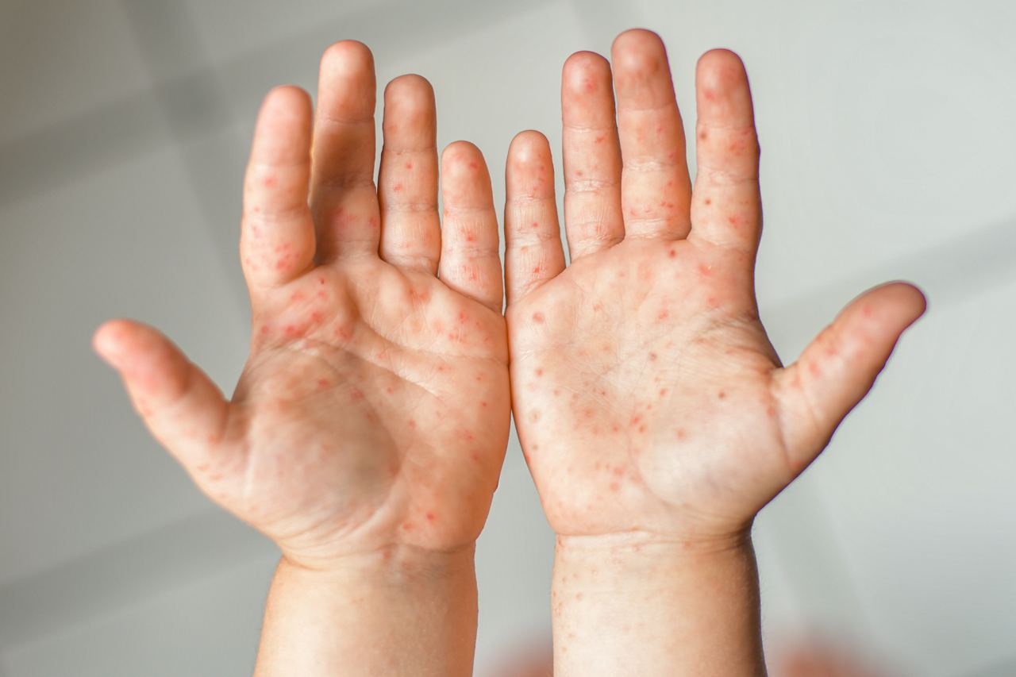
Вирус краснухи внедряется в эпителиальные клетки слизистых оболочек дыхательных путей, после попадает в кровоток и лимфатическую систему, распространяясь по всему телу. Заражение может происходить и другими способами:
- Общее использование предметов личной гигиены и игрушек может привести к бытовому заражению.
- Вирус может передаваться через пищу или напитки.
- Прямой контакт- объятия или поцелуи.
- Во время беременности вирус может проникать к плоду через плаценту.
Взрослые с хорошим иммунитетом обычно устойчивы к вирусу краснухи, но ослабленный иммунитет и отсутствие вакцинации увеличивают риск заражения в любом возрасте. Заразность начинается еще до появления видимых высыпаний на коже. Иногда зараженные дети могут быть источниками вируса в течение длительного времени.

Осложнения
Осложнения при краснухе встречаются редко и обычно связаны с добавлением бактериальной инфекции. Среди наиболее распространенных вторичных инфекций выделяют пневмонии, ангины и отиты. Иногда краснуха может приводить к артриту и тромбоцитопенической пурпуре. У взрослых, хоть и редко, могут развиваться осложнения со стороны нервной системы, такие как энцефалит, менингоэнцефалит или энцефаломиелит.
Краснуха может вызвать серьезные осложнения, такие как менингит, воспаление сердца (миокардит) и снижение слуха или зрения. Особенную опасность заболевание представляет для беременных женщин, так как инфекция может вызвать врожденные пороки развития у плода, включая катаракту, глухоту, пороки сердца и умственную отсталость. В первом триместре беременности риск выкидыша значительно возрастает.
Краснуха особенно опасна для беременных женщин, так как инфекция может не оказывать сильного воздействия на здоровье матери, но наносит серьезный урон развитию плода. Это может варьироваться от врожденных дефектов до внутриутробной смерти плода. Риск развития пороков у плода прямо зависит от срока беременности, на котором произошло инфицирование.
Например, заражение на 3-4 неделе беременности повышает риск патологий у ребенка до 60%, в то время как инфицирование после 13-14 недели снижает этот риск до 7%.

Лечение
В России для лечения краснухи используется изоляция пациента в инфекционной больнице в специально оборудованных боксированных отделениях. Лечебный процесс включает соблюдение полупостельного или палатного режима. Пациентам рекомендуется пить много жидкости и придерживаться диеты, исключающей раздражающие продукты. Поскольку специфическое медикаментозное лечение краснухи отсутствует, терапия в основном симптоматическая. Это включает употребление витаминизированной пищи и умеренное потребление жидкости для легких форм болезни. Для среднетяжелых и тяжелых случаев, особенно у взрослых, терапия может включать применение антисептиков для обработки ротовой полости и конъюнктив, использование муколитических средств и препаратов для поддержания сердечного ритма. В случае осложнений могут быть назначены гормоны, антибиотики, а также проведение интенсивной терапии и реанимационные мероприятия.
Применение народных средств для лечения краснухи неэффективно и может быть опасно.
Пациента выписывают из больницы, если клинические и лабораторные показатели (анализы крови и мочи) возвращаются в норму, но это происходит не ранее чем через семь дней после исчезновения высыпаний.
Диспансерное наблюдение для неосложненных случаев не требуется; в случаях с осложнениями оно проводится в соответствии с клинической необходимостью.

Прогноз и профилактика
В большинстве случаев прогноз при краснухе благоприятен, и заболевание обычно завершается полным восстановлением без долгосрочных последствий. Однако прогноз может ухудшиться при развитии таких осложнений, как краснушный энцефалит. Краснуха особенно значима в акушерской практике, поскольку инфекция, перенесенная беременной женщиной, может серьезно повлиять на развитие плода, включая такие пороки, как врожденная катаракта, глухота, сердечные дефекты и микроцефалия, причем риск пороков выше при раннем заражении во время беременности.
Единственным надежным методом защиты от краснухи является иммунизация. Прививки от краснухи входят в национальный календарь профилактических прививок. Прививка проводится в детском возрасте, а также рекомендуется для женщин детородного возраста, которые не были привиты ранее или не болели краснухой.
Специфическая профилактика краснухи в развитых странах включает плановую вакцинацию против кори, паротита и краснухи, а также использование моновакцин. Вакцинация проводится в два этапа: первый - в возрасте от 12 до 16 месяцев, затем следует ревакцинация в 6 лет. Дополнительные ревакцинации могут быть рекомендованы подросткам и молодым женщинам.
Для экстренной профилактики детям, контактировавшим с больными, и беременным женщинам может быть введен противокраснушный иммуноглобулин. Лица, инфицированные краснухой, находятся в изоляции до пятого дня после появления высыпаний, но особых карантинных мероприятий для больных и тех, кто с ними контактировал, обычно не проводится.

